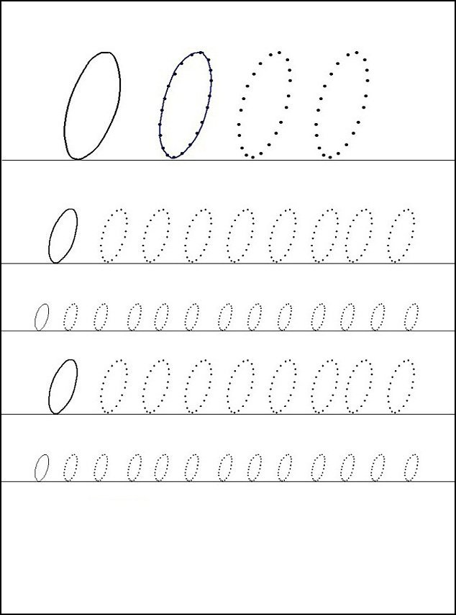
Nula, to je nič, prázdny tanierik.
Ako vajce vyzerá, vybralo sa do
sveta.
